國立台中第二高級中學102學年度畢業典禮計劃書
- 活動宗旨：為本校102學年度畢業生辦理畢業典禮
- 參加對象：全體應屆畢業生
- 主辦單位：台中二中學生事務處訓育組
- 承辦單位：台中二中第73屆畢業典禮籌備委員會
- 協辦單位：各相關處室、各學生相關單位(童軍、糾察、電採)
- 活動地點：台中二中內操場、中正堂、三年級教室
- 活動時間：103年6月9日 星期一
- 活動主題：博物館菁魂夜，The night 鷹 the museum
- 活動流程：
時間 | 流程
8:00 – 12:00 | 辦理離校手續(8:30~11:00受獎人員於中正堂預演)、班長瞭解內操和中正堂位置
12:00~13:00 | 高三同學在校用膳(可外訂但不出校門)
13:30 – 16:00 | 預演
16:00 – 16:30 | 高三同學在校用膳(可外訂但不出校門)
16:30~16:50 | 練習畢業歌(在教室全校廣播播放)
※ 16:00 | 畢籌人員於中正堂就位
16:50~17:20 | 班長集合點名、帶隊至內操指定位置、領胸花，請各班班導至各班別戴胸花
17:20~17:35 | 畢業生進場
17:30~18:00 | 校長、導師、來賓進場
18:00~18:061 | 開場舞
18:06~18:36 | 校長、來賓致詞(盡量28min)
18:39~18:52 | 表演一：醜女”博”很大-我是歌手
18:54~19:19 | 頒獎一：
19:21~19:34 | 表演二：醜女”博”很大-Let’s battle
19:36~20:01 | 頒獎二：
20:03~20:18 | 表演三：醜女”博”很大-最終戰役
20:20~20:25 | 大合舞
20:25~20:28 | 菁鷹獎
20:28~20:45 | 導師致詞
20:46~20:55 | 贈送導師盆栽
20:55~21:05 | 特別來賓
21:05~21:10 | 畢業生代表致詞
21:10~21:15 | 畢業歌
21:16~21:19 | 頒發畢業證書
21:19~21:22 | 校歌
21:22~21:32 | 退場

- 校長、導師需配合事項
- 當日須注意時程
16:50-17:20內操別胸花(下雨則在各班教室)＊請各班班導至內操
17:20-17:35高三各班進場(有畢籌同學帶隊或是請各班班長協助)
＊17:30請校長、各班班導至 圖書館準備進場
20:46~20:55頒發永久班旗、獻花＊請各班班導上台就坐
21:05-21:10畢業生代表致詞

附件:畢業典禮邀請卡(典禮程序)
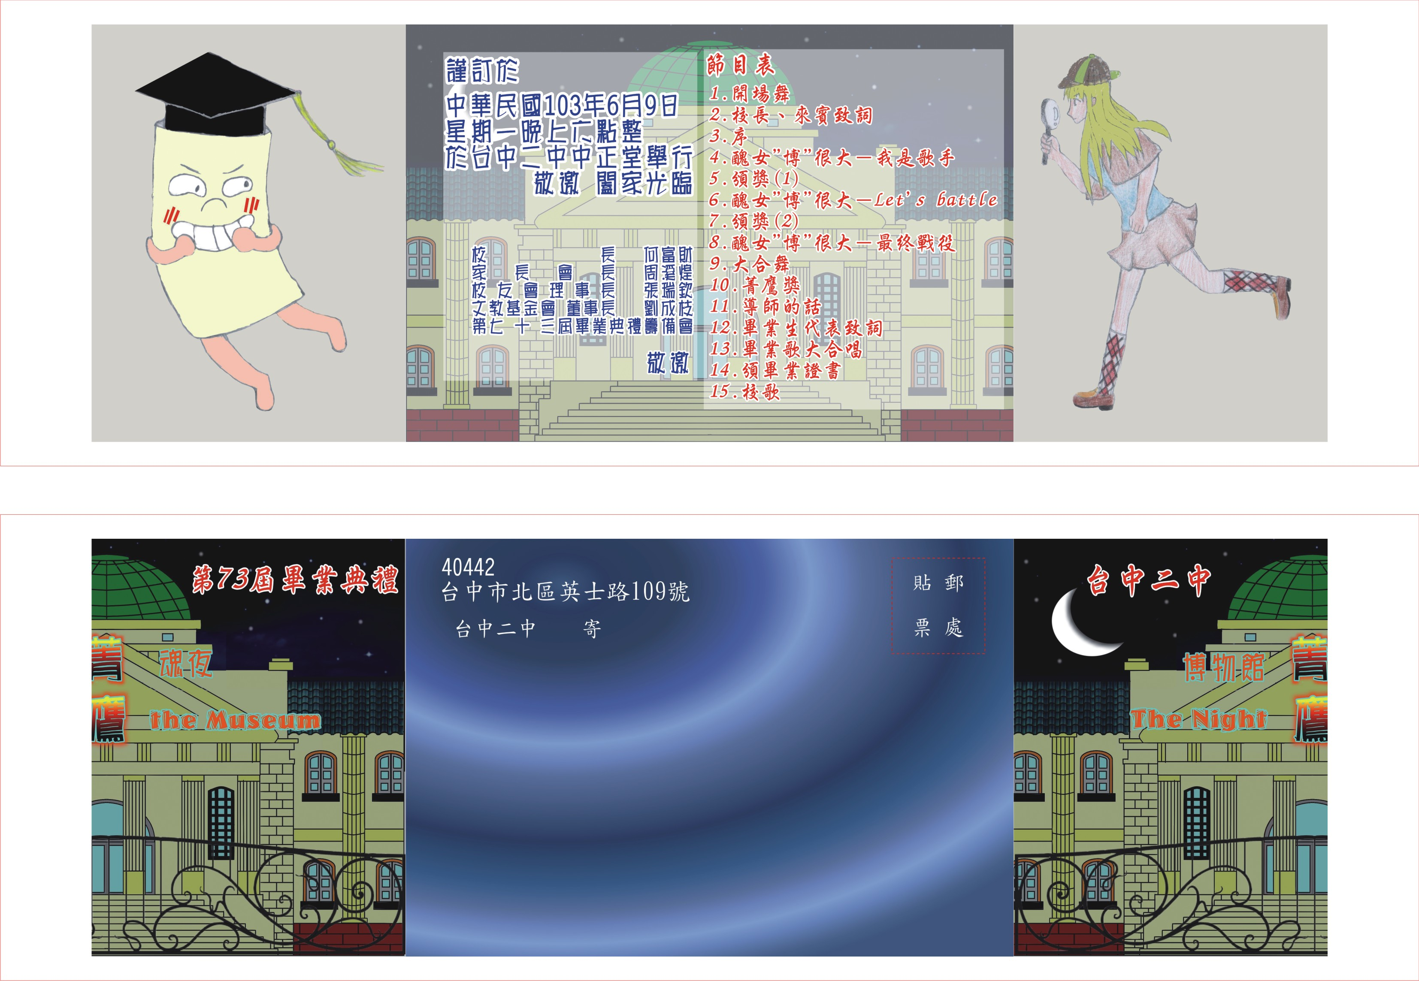
- 畢業歌歌詞、檔案

歌名:雨落‧風起
作詞:陳安 作曲:陳安 Vocal:張友宣、侯莘容 吉他:陳安
歌詞:
{主歌}這不是一首悲歌，畢業快樂。
回顧三年的青澀，往事不堪回首。
蠢事我做了許多，回憶依舊。
甜甜的夢吹入小小心窩。
風起我乘著未來向前走，
雨落不回頭有妳們就足夠。
莫謂今日皆年少，年少志氣壯如虹。
他年再興史，留幾許寫二中。
{副歌}傳奇不朽，我們一起走過。
無盡灑脫，年少輕狂的我。
今日說再見，我們笑容依舊，
我要說我最愛二中。
{主歌、副歌}重複
{最後一次副歌}遇見彼此，攜手一起走過。望向天空，屬於你我的夢。
那日再相逢，回憶湧上心頭。輕聲說我最愛二中。

- 內操場位置
忠孝樓 |  |  |  |  |  |  | 中正堂
司令台 |  |  |  |  |  |  | 中正堂
304 | 301 | 309 | 317 | 312 | 308 |  | 校門
310 | 322 | 311 | 318 | 320 | 315 |  | 校門
313 | 307 | 306 | 319 | 316 | 303 |  | 校門
 | 305 | 323 | 321 | 302 | 314 |  | 校門
車輛停放區 |  |  |  |  |  |  | 校門
志清樓

- 中正堂座位圖(詳如背面)

